Neu: Boxcryptor Enterprise mit Single Sign-on und weiteren Enterprise-Funktionen
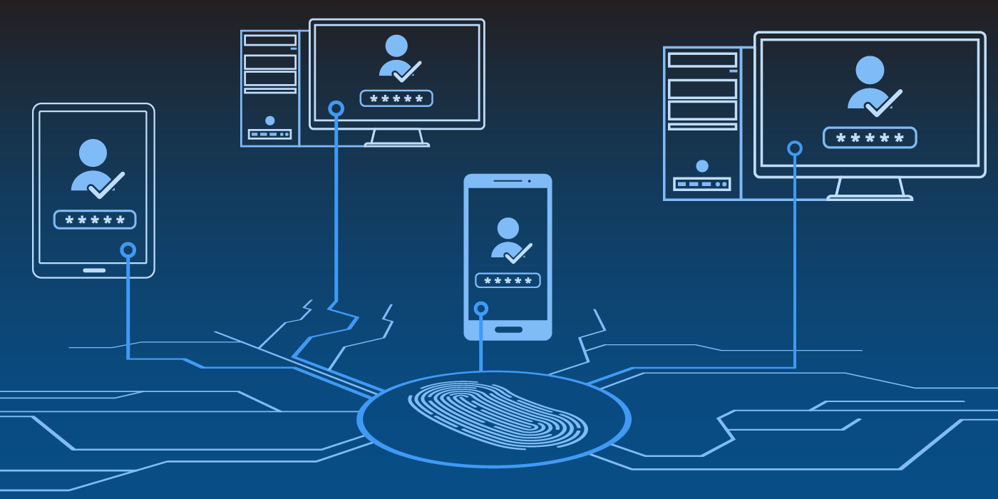
Mit Boxcryptor Enterprise wird die deutsche Cloud-Verschlüsselungslösung um ein neues Lizenzmodell erweitert. Die zentrale Funktion dieses neuen Modells für eine Nutzeranzahl von 50+ ist Single Sign-on (SSO), das für Firmenadministratoren die Ersteinrichtung und die Nutzerverwaltung vereinfacht und zusätzlich das Sicherheitsrisiko von menschlichem Fehlverhalten im Umgang mit sensiblen Daten minimiert. Boxcryptor ist die erste Zero-Knowledge-Verschlüsselungslösung auf dem Markt, die nativen Single Sign-on für Cloud-Verschlüsselung anbietet.
Augsburg, 26.09.2017: Mit der Einführung von Boxcryptor Enterprise reagiert die deutsche Sicherheitsfirma Secomba GmbH auf die Bedürfnisse von größeren Unternehmen nach Premiumsupport und einfacherer Nutzerverwaltung. Weitere neue Funktionen sind – neben Single Sign-on – Kontoerfassung, Premium-Telefon- und E-Mailsupport, Hilfestellung bei der Einrichtung, die Möglichkeit, Schlüssel selbst zu verwalten, sowie ein eigener Account-Manager (Weitere Informationen zu den neuen Funktionen finden Sie hier).
Die Schlüsselfunktion von Boxcryptor Enterprise ist jedoch SSO. Die Cloud-Verschlüsselungslösung um SSO zu erweitern, war aus zwei Gründen eine Herausforderung für das Team bei Secomba: Erstens, da Boxcryptor Verschlüsselungsoperationen ausführen muss und zweitens, da das Unternehmen seine hohen Privatsphäre- und Datenschutzstandards beibehalten möchte. Denn gewöhnliche SSO-Protokolle kümmern sich ausschließlich um Nutzer-Authentifizierung. Doch Boxcryptor benötigt eine zusätzliche Schlüsselverwaltung. Aus diesem Grund musste eine eigene SSO-Methode entwickelt werden, die ebenfalls fähig ist, Verschlüsselungsoperationen durchzuführen.
Wie das Boxcryptor-Team das gelöst hat, kann in der beigefügten SSO-Präsentation nachgelesen werden. Alle SAML-basierten SSO-Lösungen werden von Boxcryptor unterstützt, beispielsweise das marktführende Microsoft Azure Active Directory (AD), Active Directory Federation Services (ADFS), Okta, PingIdentity, OneLogin und viele mehr.
Robert Freudenreich, CTO und Mitgründer von Secomba über SSO und Boxcryptor Enterprise:
„Die Zahl unserer Kunden steigt beständig und mit ihr auch die Größe der Unternehmen, die mit Boxcryptor ihre Daten schützen. Bei größeren Unternehmen ist eine einfache Nutzerverwaltung ein wichtiges Kriterium. Wir sind sehr stolz darauf, dass wir es geschafft haben, eine Single-Sign-on-Lösung zu kreieren, die Verschlüsselung managen kann und trotzdem Zero Knowledge ist. Auch mit SSO ist der Zugriff auf Firmendaten mit Boxcryptor streng auf die Unternehmensmitglieder beschränkt. Der Cloud-Anbieter und wir können die Daten nicht einsehen.“
Boxcryptor ist eine Verschlüsselungslösung für Cloud-Speicher wie Dropbox, Google Drive oder OneDrive und ist auf allen großen Plattformen verfügbar. Es ist für Teamarbeit optimiert und gibt Nutzern und Organisationen dank AES-256- und RSA-Verschlüsselung mit Zero-Knowledge-Standard die volle Kontrolle über ihre Daten. Firmensitz sowie Server der Secomba sind in Deutschland und letztere sind ISO- IEC-zertifiziert (ISO/IEC 27001:2013).
Ab sofort stehen Teams die Lizenzen Boxcryptor Company und Boxcryptor Enterprise zur Verfügung. Doch unabhängig davon, welchen Plan ein Unternehmen wählt, der Datenschutz des Unternehmens wird erhöht und die Einhaltung von Datenschutzrichtlinien wird durch Boxcryptor unterstützt, während Nutzerfreundlichkeit und Bedienbarkeit nicht unter der erhöhten Sicherheit leiden.

Mehr Informationen und Material: https://www.dropbox.com/sh/tu75hbrphbeve98/AAA8aULk2XZArxabHN2Y1sBBa?dl=0

Ihr Ansprechpartner für Nachfragen:
Secomba GmbH www.boxcryptor.com
Rebecca Sommer tel: +49 (0821) 907 861 50
Werner-von-Siemens-Str. 6 fax: +49 (0821) 907 861 59
86159 Augsburg mail: rs@secomba.com
Secomba GmbH – 2011 gegründet und mit Sitz in Augsburg – ist der Hersteller von Boxcryptor, der Cloud-optimierten Verschlüsselungslösung mit mehr als 40.000 zufriedenen Kunden weltweit. 2012 zeichnete unter anderem die deutsche Telekom das Unternehmen Secomba mit dem zweiten Platz des Telekom Innovationspreises aus. 2014 erhielt die Secomba GmbH den Deutschen Gründerpreis in der Kategorie „Start-up“.

